PROJETO DE LEI Nº /2024
EMENTA: “DISPÕE SOBRE A OBRIGATORIEDADE DE IDENTIFICAÇÃO DO CABEAMENTO, ALINHAMENTO E RETIRADA DE FIAÇÃO EXCEDENTE NOS POSTES DA REDE ELÉTRICA NO MUNICIPIO DE BARRA DO PIRAÍ E DÁ OUTRAS PROVIDENCIAS”.

A Câmara Municipal de Barra do Piraí, Estado do Rio de Janeiro, no uso de suas atribuições legais, aprova e o Chefe do Poder Executivo sanciona a seguinte lei:

Art. 1º As empresas estatais, concessionárias ou permissionárias de serviços públicos e prestadoras de serviços que operam com cabeamento nos postes da rede elétrica do Município de Barra do Piraí, ficam obrigadas a:

I - Identificar os cabos existentes, no prazo de 06 (seis) meses, a contar da data de publicação desta Lei;

II - Realizar o alinhamento dos fios nos postes, bem como a retirada dos fios excedentes e demais equipamentos inutilizados. no prazo de 06 (seis) meses, a contar da data da publicação desta Lei. ressalvados os casos de emergência, em que as providências previstas neste inciso deverão ser realizadas no prazo de 48 (quarenta e oito) horas, a partir da constatação do risco ou do recebimento de notificação do órgão municipal competente.
Art. 2º Aplica-se o disposto nesta Lei à rede elétrica, cabos telefônicos, TV a cabo, provedor de internet e assemelhados.

Art. 3º Os novos projetos de instalação que vierem a ser executados após a publicação desta Lei, deverão conter cabeamento previamente identificado.

Art. 4º Constatado o descumprimento do disposto no art. 1º, as empresas nele mencionadas serão notificadas a promover as adequações necessárias ao cumprimento das obrigações no prazo de 15 (quinze) dias, contados a partir da datado recebimento da notificação, ressalvados os casos de emergência, em que o prazo fica reduzido para 48 (quarenta e oito) horas, a partir da data da constatação do risco ou do recebimento de notificação do órgão municipal ou competente.
Art. 5º As empresas estatais, concessionárias ou permissionárias do serviço público de distribuição de energia elétrica que opera com cabeamento no Município de Barra do Piraí ficam obrigadas a realizarem manutenção, conservação, remoção e substituição de postes de concreto ou madeira, que se encontrarem em estado precário, tortos, inclinados ou em desuso, sem qualquer ônus para a Prefeitura Municipal de Barra do Piraí ou para os consumidores.

§ 1º Em caso de substituição de poste, fica a empresa responsável obrigada a notificar as demais empresas que utilizam o poste como suporte de seu cabeamento, a fim de que possam realizar o realinhamento dos cabos e demais equipamentos ou a retirada dos cabos e demais equipamentos inutilizados.

§ 2º A notificação de que trata o parágrafo anterior deverão correr com antecedência mínima de 30 (trinta) dias da data prevista para a substituição dos postes.

§ 3º No caso de substituição de poste motivada por situação de emergência, caracterizada pela situação de risco à saúde e à segurança de terceiros e de instalações, a empresa responsável fica obrigada a notificar imediatamente as demais empresas que utilizam o poste como suporte de seu cabeamento, a fim de se eliminarem os riscos.

§ 4º Havendo substituição de poste, as empresas notificadas têm o prazo de 24 (vinte e quatro) horas para regularizar a situação de seus cabos e demais equipamentos.

Art. 6º O compartilhamento da faixa de ocupação deve ser feito de forma ordenada e uniforme, de modo que a instalação de um ocupante não utilize pontos de fixação ou invada a área destinada a outros, bem como o espaço de uso exclusivo das redes de energia elétrica e de iluminação pública, conforme dispõe a NBR-15214 - Rede de Distribuição de Energia Elétrica - Compartilhamento de Infraestrutura com Redes de Telecomunicação, da Associação Brasileira de Normas Técnicas (ABNT), e Compartilhamento de Postes de Rede Elétrica para Telecomunicações e Demais Ocupantes da empresa LIGHT ou outras normas técnicas que venham a substituí-las.

Art. 7º As fiações devem ser identificadas e instaladas seguindo as recomendações a seguir, separadamente, com o nome do ocupante, salvo quando o desenvolvimento tecnológico permitir compartilhamento, da seguinte forma:
I. As plaquetas de identificação de material não metálico, resistente aos raios ultravioleta, com dimensões de 90 mm x 40 mm (mínimo), espessura de 3 mm (mínimo), tamanho da letra 14 mm de altura e 3 mm de espessura e com cor de fundo preferencialmente amarelo e letras pretas.

II. Obrigatória a colocação de plaqueta de identificação presa ao cabo de telecomunicações com fio de espinar ou abraçadeira, a uma distância de 200 mm a 400 mm do poste por onde passar o cabo, ou ainda colocada na pingadeira formada quando da fixação do cabo no poste.

III. O ocupante deverá identificar o cabo em todos os pontos de fixação nos postes por onde passar a rota de ocupação/compartilhamento.

IV. Na plaqueta deve conter somente as informações conforme a ABNT-NBR 15214, não sendo permitindo incluir dados adicionais (por exemplo: número de rota; telefone, logomarca da empresa, etc...).

V. O campo “nome do ocupante” recomendamos utilizar o nome fantasia da empresa.

Art. 8º Nas ruas arborizadas, os fios condutores de energia elétrica, o cabeamento telefônico e os demais ocupantes dos postes de energia elétrica deverão ser estendidos a distância razoável das áreas, conforme definido em regulamento e devidamente isolados da vegetação.

Art. 9º Fica a empresa estatal ou concessionária ou permissionária do serviço público de distribuição de energia elétrica obrigada a enviar mensalmente ao Poder Executivo ou disponibilizar em sistema online, relatório das notificações realizadas com base nesta Lei, bem como do comprovante de recebimento pela empresa notificada.

Art. 10. Os custos decorrentes do disposto nesta Lei serão suportados integral e exclusivamente pelas empresas estatais, concessionárias ou permissionárias de serviços públicos e prestadoras de serviços que operam com cabeamento no Município de Barra do Piraí, ficando vedada qualquer cobrança dos consumidores.

Art. 11. O descumprimento das disposições desta Lei sujeitará o infrator às seguintes medidas:
I. Notificação para regularização da situação, observados os prazos definidos nesta Lei;

II. Multa no valor de 25 (vinte e cinco) UFIR por metro linear de cabeamento, na hipótese de descumprimento do disposto no inciso I do art. 1º combinado com o art. 4º;

III. Multa no valor de 50 (cinquenta) UFIR por metro linear de cabeamento, na hipótese de descumprimento do disposto no inciso II do art. 1º combinado com o art. 4º;

IV. Multa no valor de 250 (duzentos e cinquenta) a 750 (setecentos e cinquenta) UFIR por poste, na hipótese de descumprimento do disposto no "caput" do art. 5º.

Parágrafo primeiro. Na aplicação da penalidade prevista no inciso IV, serão considerados o grau de urgência na manutenção, conservação, remoção ou substituição do poste, bem como o risco à segurança de pessoas e bens públicos ou particulares.
Parágrafo segundo. Em caso de não cumprimento no disposto nessa Lei, fica o Poder Executivo autorizado a remoção imediata nos moldes da Lei Municipal 3.133/2019.

Art. 12. O Poder Executivo regulamentará o disposto nesta Lei, no que couber.

Art. 13. Esta Lei entra em vigor na data da publicação, revogadas as disposições em contrário.
JUSTIFICATIVA: A criação desta lei que obriga a identificação dos cabos que utilizam os postes de energia elétrica no município de Barra do Piraí pode ser justificada por vários motivos importantes tais como:

1) Atender a Política nacional de compartilhamento de postes chamada “Poste Legal” que é o apelido dado à nova Política Nacional de Compartilhamento de Postes, que visa otimizar e racionalizar o uso da infraestrutura das redes de serviços públicos, especialmente para acomodar os serviços de telecomunicações e distribuição de energia elétrica.

2) Segurança Pública: A identificação adequada dos cabos pode ajudar a prevenir acidentes, permitindo que técnicos e o público em geral saibam quais cabos são energizados e potencialmente perigosos.

3) Manutenção e Reparos: A identificação dos cabos facilita a manutenção e os reparos, pois os técnicos podem facilmente identificar quais cabos precisam de atenção.

4) Responsabilidade: No caso de falhas ou problemas, a identificação dos cabos permite determinar rapidamente a empresa responsável, facilitando a resolução de problemas e a responsabilização.

5) Estética Urbana: Cabos não identificados podem levar ao emaranhado de fios nos postes, prejudicando a estética urbana. A identificação pode incentivar as empresas a manterem seus cabos de forma ordenada.

6) Planejamento Urbano: A identificação dos cabos pode auxiliar no planejamento urbano, fornecendo informações valiosas sobre a infraestrutura existente e necessidades futuras.

Portanto, a criação de tal lei pode trazer benefícios significativos para a segurança, eficiência e estética do município de Barra do Piraí. É uma medida proativa que demonstra o compromisso da cidade com a melhoria contínua da infraestrutura e do bem-estar de seus cidadãos.
Segue fotos que ilustram a situação atual da maioria dos postes da cidade no que diz respeito a cabos inutilizados não retirados pelas empresas prestadoras de serviços que operam com cabeamento no Município de Barra do Piraí, que mostram a extrema necessidade de criar lei para reverter as situações a seguir:

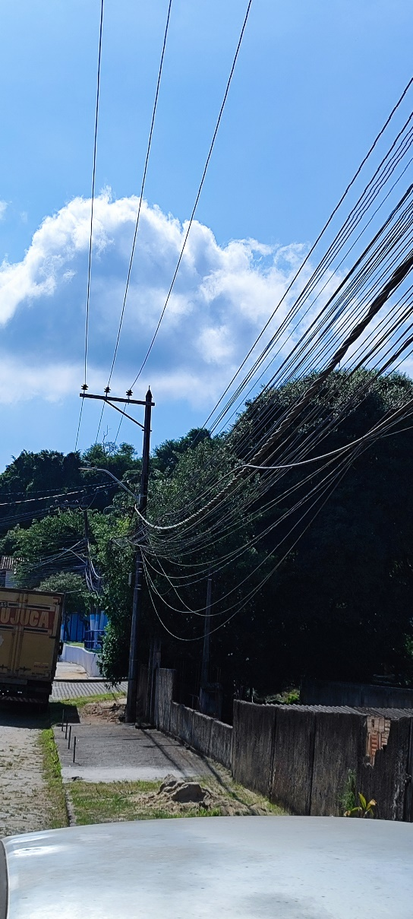
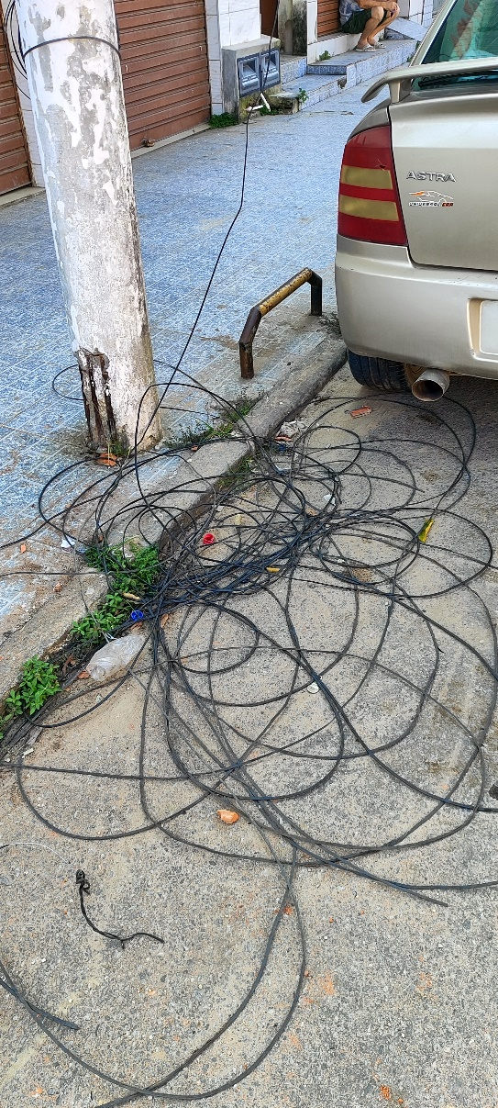

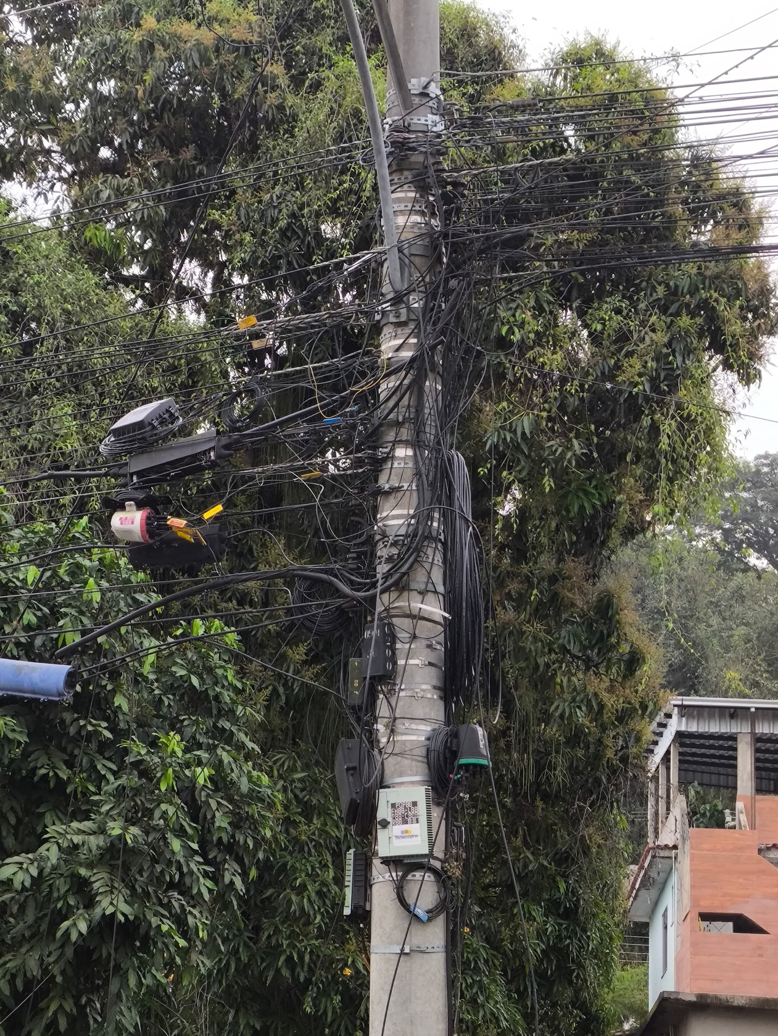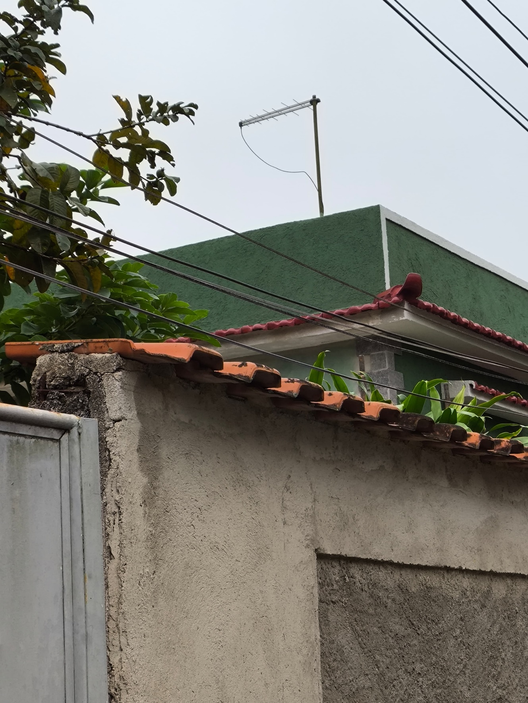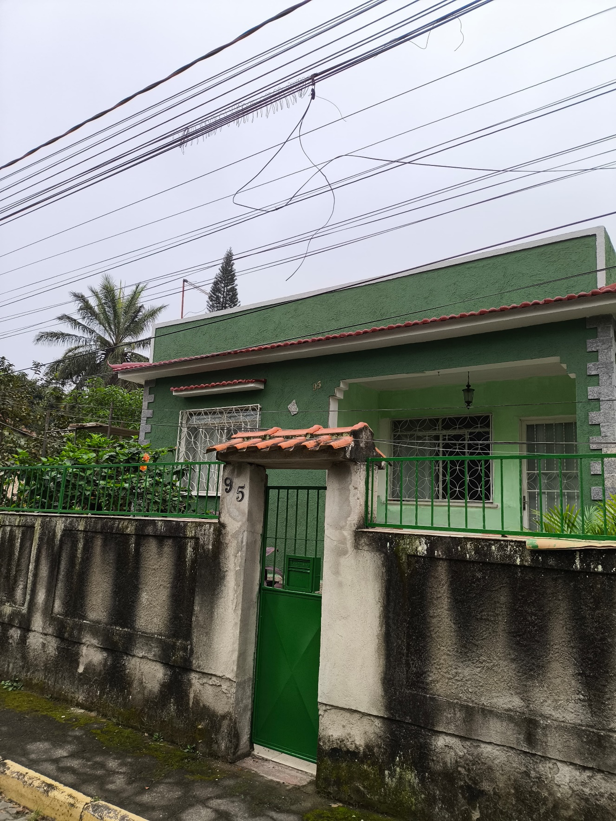

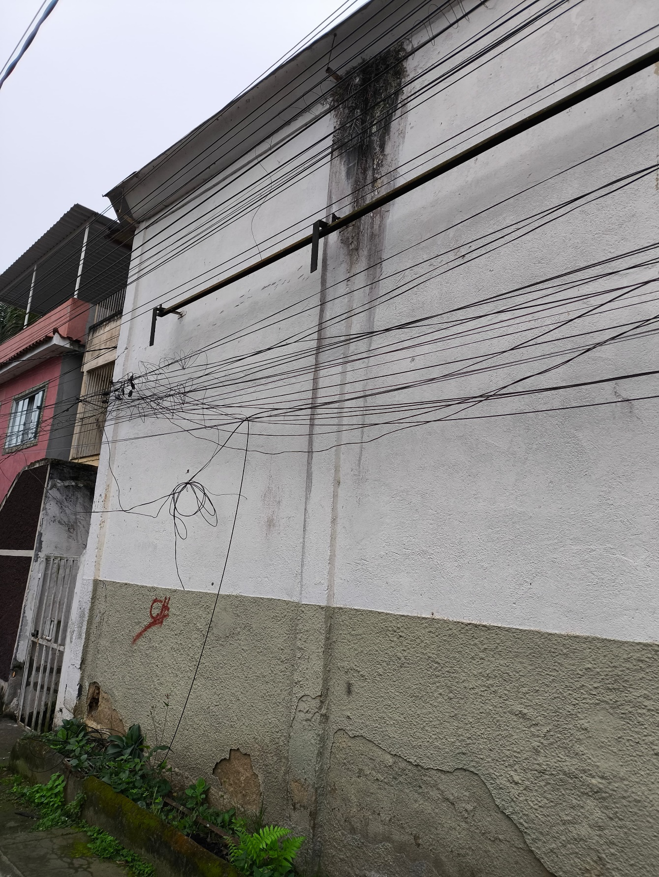

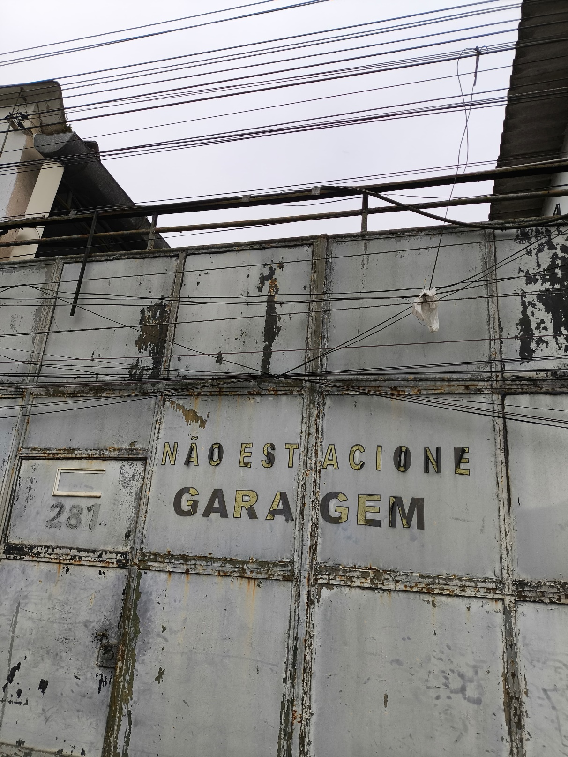

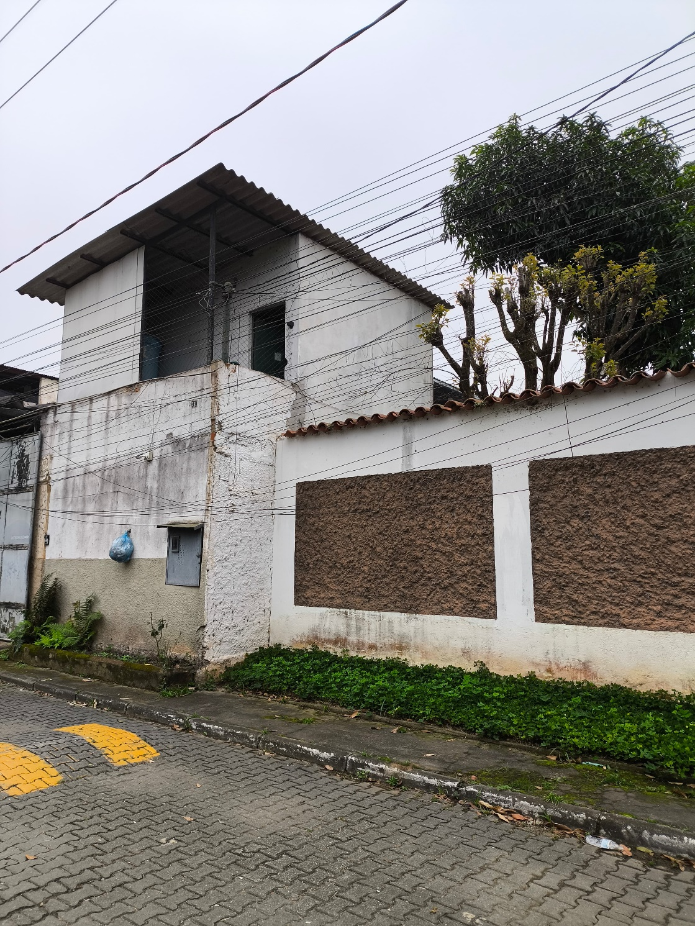

Sala Barão do Rio Bonito, 11 de julho de 2024.
